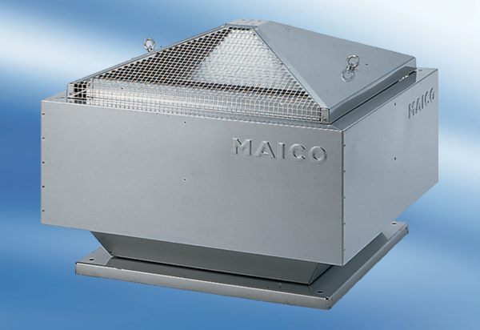Radial-Dachventilator DRD45-64Verpackungseinheit: 1 StückSortiment:
Artikelnummer: 0087.0154Hersteller: MAICO

